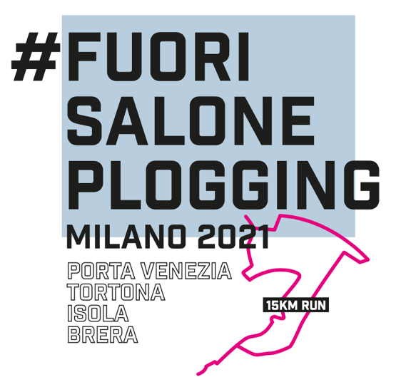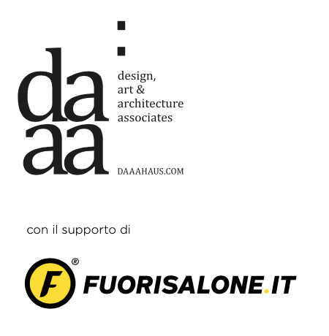

FuorisalonePlogging

Una camminata/corsa tra le vie della Milano Design Week
per la raccolta dei rifiuti in plastica

Giovedì 9 settembre lo studio di architettura internazionale DAAA Haus organizza in occasione della Milano Design Week il FuorisalonePlogging, un evento sostenibile per accendere l’attenzione sulla problematica dell’inquinamento ambientale. Il pubblico del Fuorisalone è chiamato a collaborare attivamente, l’evento consiste infatti in una camminata/corsa tra le vie del design per la raccolta dei rifiuti in plastica. La particolare attività combina insieme l’esercizio fisico con la pulizia dell’ambiente.

DAAA Haus, cultore di uno stile di vita sano, è da sempre sensibile alla tematica del rispetto dell’ambiente, in particolare della raccolta della plastica difficile da smaltire. A Malta, infatti, promuove una serie di iniziative tra cui il plogging sulle spiagge dell’isola e supporta attivamente l’associazione “Wave of change” finalizzata al rispetto dei mari. L’iniziativa del Fuorisalone plogging nasce proprio dalla volontà di "trasferire" anche tra le vie/strade della città di Milano il concetto di "inquinamento plastico" nei mari.

Questo perché il 90% dell’intera spazzatura sulla superficie oceanica è composta appunto da plastica e 700 animali marini rischiano l’estinzione proprio per questo. La plastica è un materiale ancora troppo diffuso, ogni minuto infatti vengono vendute 1,000,000 bottigliette.

Il termine “Plogging” proviene dal concetto nato in Svezia del “Plocka upp” ovvero “ripulire”, e richiama al contempo anche l’idea, già fortemente ecologica, del Jogging. Infatti, l’attività della "corsa all’aria aperta" è già un perfetto connubio di armonia tra la salute ambientale e quella psicologica personale. Con l’aggiunta dell’accezione “Green” il Plogging diventa una vera e propria eco-azione contro l’inquinamento.

L’evento è organizzato con il supporto di Fuorisalone.it e con una serie di partner di settore: dna.studio, H2Otto & Towant, Instagramers Milano, Moroso, Kreon, Kristalia & MD H, Signature Kitchen Suite, Under Armour.

Giovedì 9 settembre il ritrovo è alle ore 8.00 nella sede milanese di DAAA Haus (Via Achille Maiocchi 14) e termina con un aperitivo di confronto sul tema, alle ore 11 in Piazza Gae Aulenti. Il percorso si snoda in una serie di tappe, per ognuna sarà possibile rifornirsi d’acqua, senza l’utilizzo di bottiglie in plastica, e sarà possibile lasciare i rifiuti plastici raccolti in appositi contenitori.

Il giro si compone di otto tappe:

h 8:00 Incontro presso DAAA Haus, Via Achille Maiocchi 14 e caffè presso Bar Stoppani;

h. 8:30 DAAA Haus, Via Achille Maiocchi 14;

h. 8:45 Kristalia & MD H, Via Larga 3;

h. 9:00 H2Otto & Towant, Via Crocefisso 27;

h. 9:30 Kreon, Via Vincenzo Forcella 5;

h. 10:00 Signature Kitchen Suite, Via Alessandro Manzoni 47;

h. 10:15 Moroso, Via Pontaccio 8;

h. 10:30 ADI Design Museum, Piazza Compasso D’Oro 1.

h. 11:00 Après Run, Under Armour, Piazza Gae Aulenti 6.

Ogni partecipante verrà omaggiato di una t-shirt brandizzata FuorisalonePlogging, di un sacco per la raccolta rifiuti e di guanti.

L'evento è gratuito e a numero limitato, per partecipare è necessario registrarsi all’indirizzo email: chiara@daaahaus.com

Tag
#FuorisalonePlogging #daaahaus #daaamilano #daaafriends #milaNOplastic #fuorisalone2021 #design #architecture #milano #runmilano #apresrun #lovemilano #fuorisaloneplogging #igersmilano

Hashtag
@daaahaus @fuorisalone @igersmilano @kristaliadesign @_mdhouse @dna.designworks @towant @morosofficial @sksapplianceitaly @kreon_lighting @underarmour

